第2章WEB02-CSS&JS篇
今日任务
- 使用CSS完成网站首页的美化
- 使用CSS完成网站注册页面的美化
- 使用JS完成简单的数据校验
- 使用JS完成图片轮播效果
教学导航
教学目标 | 了解CSS的概念  了解CSS的引入方式  了解CSS的基本语法和常用的选择器  了解CSS的盒子模型,悬浮和定位.  了解JS的概念  掌握JS的基本语法,数据类型,能够使用JS完成简单的页面交互.
教学方法 | 案例驱动法

使用CSS对首页进行重新布局：

需求分析：
在上次的HTML课程中已经使用表格标签对页面进行布局显示了，但是表格标签有一定的缺陷。实际开发中都会采用DIV+CSS的方式进行布局。使用DIV+CSS重新布局网站的首页：
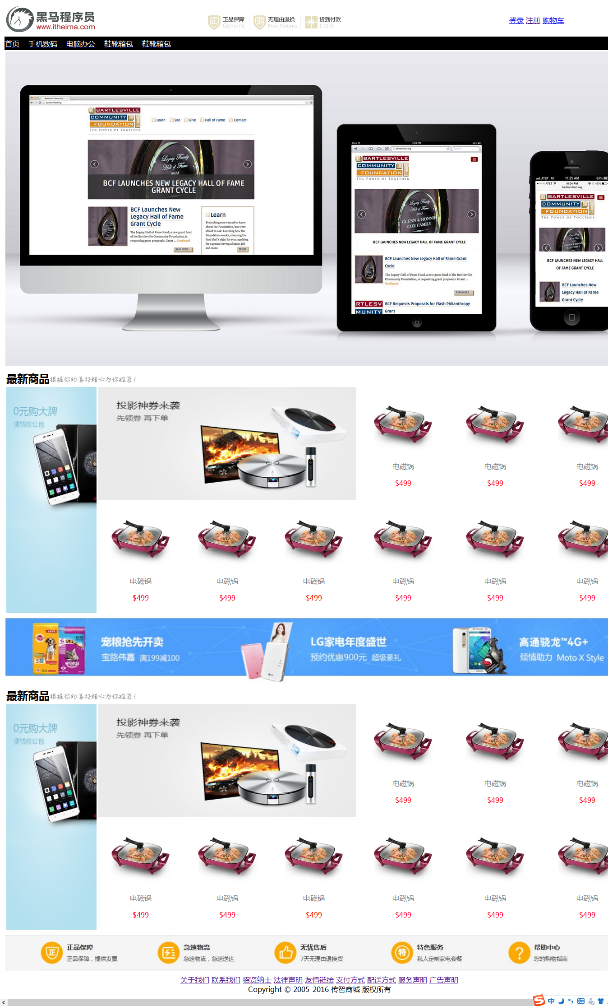

分析：

技术分析
【HTML的DIV标签】
HTML中有两个块标记：
div占用的位置是一行，
span占用的是内容有多宽就占用多宽的空间距离
- <div></div>
- <span></span>
【CSS的概述】
- 什么是CSS：
Cascading Style Sheets 层叠样式表.
- CSS的作用：
CSS主要用来修饰HTML的显示.代码复用.将页面元素与样式进行分离.
- CSS的使用：
语法：
选择器{属性1:属性值;属性2:属性值;..}
<style>
h2{
color:red;
font-size:100px;
}
</style>
【CSS的引入方式】
- 行内样式：
直接在html的元素上使用style的属性编写CSS：
<span style="color:#00FF00 ;font-size: 100px;">黑马训练营</span>
- 内部样式：
在html的<head>标签中使用<style>标签来定义CSS
<style>
span{
color:blue;
font-size: 200px;
}
</style>
- 外部样式：
将CSS定义成一个.css的文件，在html中将该文件引入到html中
<link href="style.css" rel="stylesheet" type="text/css"/>
【CSS的基本选择器】
CSS的选择器为了更能精确的找个某个元素来设计的
- 元素选择器：
div{
color: red;
}
- id选择器：
<style>
#d1{
color: red;
}
</style>

<div id="d1">王凤</div>
***** id通常都是唯一的.
- 类选择器：
HTML:
<div class="d1">王守义</div>
<div>王凤</div>
<div class="d1">王如花</div>

CSS:
<style>
.d1{
color: green;
}
</style>
【CSS的悬浮】
- CSS的float属性：
float属性中常用取值:
- Left :悬浮到左边
- Right :悬浮到右边
使用clear属性清除浮动：
- Left ：清除左侧浮动
- Right ：清除右侧浮动
- Both ：清除两侧的浮动

步骤分析：
- 创建一个外层的div元素
- 在div中创建代表每块区域div
- 在每块div引入需要的元素的内容

代码实现：
<!DOCTYPE html>
<html>
<head>
<meta charset="UTF-8">
<title>网站的首页</title>
<link href="../css/main.css" rel="stylesheet" type="text/css" />
<style>

.product{
border:1px solid gray;
width:16%;
height:250px;
float:left;
}
</style>
</head>
<body>
<!-- 整体的DIV -->
<div>
<!-- LOGO部分的DIV -->
<div>
<!--分成三个小的DIV-->
<div class="top">
<img src="../img/logo2.png" height="48"/>
</div>
<div class="top">
<img src="../img/header.png" height="48" />
</div>
<div class="top" style="padding-top: 10px;height: 40px;">
<a href="#">登录</a>
<a href="#">注册</a>
<a href="#">购物车</a>
</div>
</div>

<!--清除浮动-->
<div class="clear"></div>
<!-- 菜单部分的DIV-->
<div class="menu">
<ul>
<li style="display: inline;">首页</li>
<li style="display: inline;">电脑办公</li>
<li style="display: inline;">手机数码</li>
<li style="display: inline;">鞋靴箱包</li>
</ul>
</div>
<!-- 图片轮播的DIV -->
<div style="width: 99%;">
<img src="../img/1.jpg" width="100%">
</div>
<!-- 商品展示的DIV -->
<div style="border:1px solid green;width: 99%;">
<!--标题的DIV-->
<div><h2>最新商品<img src="../img/title2.jpg"></h2></div>
<!-- 左侧的广告位的DIV -->
<div style="width:15%;height:500px;border: 1px solid red;float:left;">
<img src="../products/hao/big01.jpg" width="100%" height="100%"/>
</div>
<!-- 右侧的商品显示的DIV -->
<div style="border:1px solid blue;width:84%;float: left;">
<div>
<!-- 横向广告部分 -->
<div style="border:1px solid blue;width:50%;height: 250px;float:left;">
<img src="../products/hao/middle01.jpg" width="100%" height="100%"/>
</div>
<!--商品的DIV-->
<div class="product">
<img src="../products/hao/small04.jpg"/>
<p>电饭煲</p>
<p style="color:red;">￥299</p>
</div>
<div class="product">
<img src="../products/hao/small04.jpg"/>
<p>电饭煲</p>
<p style="color:red;">￥299</p>
</div>
<div class="product">
<img src="../products/hao/small04.jpg"/>
<p>电饭煲</p>
<p style="color:red;">￥299</p>
</div>
<div class="product">
<img src="../products/hao/small04.jpg"/>
<p>电饭煲</p>
<p style="color:red;">￥299</p>
</div>
<div class="product">
<img src="../products/hao/small04.jpg"/>
<p>电饭煲</p>
<p style="color:red;">￥299</p>
</div>
<div class="product">
<img src="../products/hao/small04.jpg"/>
<p>电饭煲</p>
<p style="color:red;">￥299</p>
</div><div class="product">
<img src="../products/hao/small04.jpg"/>
<p>电饭煲</p>
<p style="color:red;">￥299</p>
</div>
<div class="product">
<img src="../products/hao/small04.jpg"/>
<p>电饭煲</p>
<p style="color:red;">￥299</p>
</div>
<div class="product">
<img src="../products/hao/small04.jpg"/>
<p>电饭煲</p>
<p style="color:red;">￥299</p>
</div>

</div>
</div>
</div>
<div style="width:99%;">
<img src="../products/hao/ad.jpg" width="100%"/>
</div>
<div style="border:1px solid green;width: 99%;">
<!--标题的DIV-->
<div><h2>最新商品<img src="../img/title2.jpg"></h2></div>
<!-- 左侧的广告位的DIV -->
<div style="width:15%;height:500px;border: 1px solid red;float:left;">
<img src="../products/hao/big01.jpg" width="100%" height="100%"/>
</div>
<!-- 右侧的商品显示的DIV -->
<div style="border:1px solid blue;width:84%;float: left;">
<div>
<!-- 横向广告部分 -->
<div style="border:1px solid blue;width:50%;height: 250px;float:left;">
<img src="../products/hao/middle01.jpg" width="100%" height="100%"/>
</div>
<!--商品的DIV-->
<div class="product">
<img src="../products/hao/small04.jpg"/>
<p>电饭煲</p>
<p style="color:red;">￥299</p>
</div>
<div class="product">
<img src="../products/hao/small04.jpg"/>
<p>电饭煲</p>
<p style="color:red;">￥299</p>
</div>
<div class="product">
<img src="../products/hao/small04.jpg"/>
<p>电饭煲</p>
<p style="color:red;">￥299</p>
</div>
<div class="product">
<img src="../products/hao/small04.jpg"/>
<p>电饭煲</p>
<p style="color:red;">￥299</p>
</div>
<div class="product">
<img src="../products/hao/small04.jpg"/>
<p>电饭煲</p>
<p style="color:red;">￥299</p>
</div>
<div class="product">
<img src="../products/hao/small04.jpg"/>
<p>电饭煲</p>
<p style="color:red;">￥299</p>
</div>
<div class="product">
<img src="../products/hao/small04.jpg"/>
<p>电饭煲</p>
<p style="color:red;">￥299</p>
</div>
<div class="product">
<img src="../products/hao/small04.jpg"/>
<p>电饭煲</p>
<p style="color:red;">￥299</p>
</div>
<div class="product">
<img src="../products/hao/small04.jpg"/>
<p>电饭煲</p>
<p style="color:red;">￥299</p>
</div>

</div>
</div>
</div>
<div>
<img src="../img/footer.jpg" />
</div>
<div align="center">
<a href="../案例一：网站信息页面显示/网站信息页面显示.html">关于我们</a>
<a href="">联系我们</a>
<a href="">招贤纳士</a>
<a href="">法律声明</a>
<a href="link.html">友情链接</a>
<a href="">支付方式</a>
<a href="">配送方式</a>
<a href="">服务声明</a>
<a href="">广告声明</a>
<br/>
Copyright © 2005-2016 传智商城 版权所有
</div>
</div>
</body>
</html>

扩展：

CSS的其他的选择器：
【CSS的其他选择器】
- 属性选择器
选中带有某个属性的元素：
<style>
input[type="text"]{
background-color: yellow;
}

input[type="password"]{
background-color: green;
}
</style>
- 层次选择器：
父选择器 子孙选择器 { }
<style>
#d1 div{
color: red;
}
</style>
- 伪类选择器：
主要用来描述超链接
<style>
a:link{
color:blue;
font-size: 40px;
}
a:visited{
color: red;
font-size: 40px;
}
a:hover{
color: green;
font-size: 100px;
}
a:active{
color: brown;
font-size: 200px;
}
</style>

选择器使用小结:
id选择器:一个元素(标签)
class选择器:一类元素
元素选择器:一种元素
属性选择器:元素选择器的特殊用法

使用的时候注意:(了解)
若多个样式作用于一个元素的时候
不同的样式,会叠加
相同的样式,最近原则
若多个选择器作用于一个元素的时候
越特殊优先级越高
id优先级最高

使用DIV+CSS对注册页面进行布局：

需求分析：
使用DIV+CSS对注册页面进行布局。更加灵活！
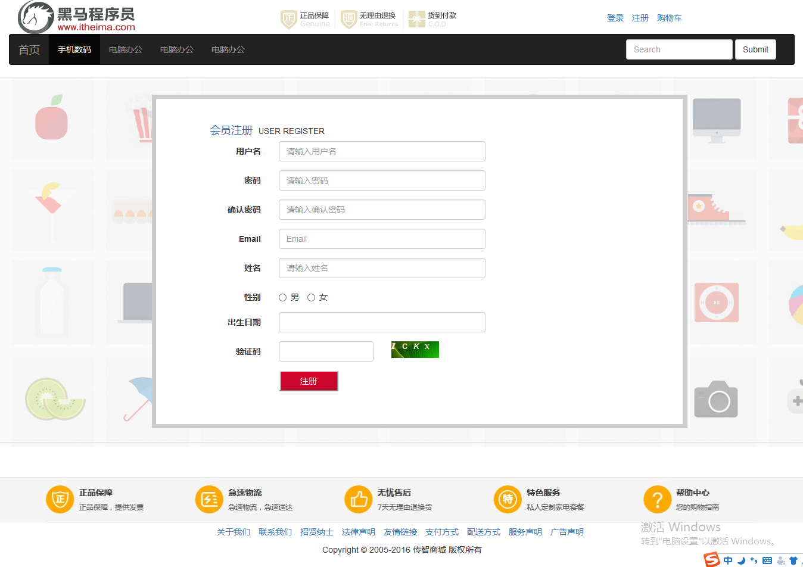

分析：

技术分析：
【CSS的盒子模型】
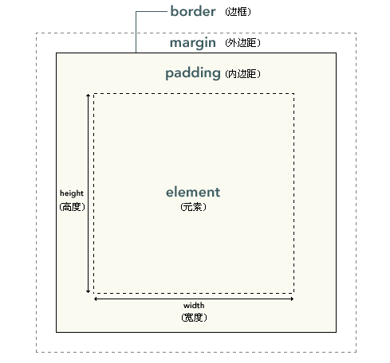
设置盒子的外边距：margin
- Margin-top
- Margin-right
- Margin-bottom
- Margin-left
设置盒子的内边距：padding
- Padding-top
- Padding-right
- Padding-bottom
- Padding-left

步骤分析：
- 创建一个整体div元素
- 在里面创建5个分别代表某个部分的DIV
- 在每个部分中完成单独内容的显示

代码实现：
<!DOCTYPE html>
<html>
<head>
<meta charset="UTF-8">
<title></title>
<link href="../css/main.css" rel="stylesheet" type="text/css" />
<style>
.content{
border:1px solid blue;
height: 600px;
background: url(../img/regist_bg.jpg);
margin: 10px 0px;
}
</style>
</head>
<body>
<!-- 创建一个整体的DIV -->
<div>
<div>
<div class="top">
<img src="../img/logo2.png" height="48"/>
</div>
<div class="top">
<img src="../img/header.png" height="48"/>
</div>
<div class="top" style="padding-top: 10px;height: 40px;">
<a href="#">登录</a>
<a href="#">注册</a>
<a href="#">购物车</a>
</div>
</div>
<!--清除浮动-->
<div class="clear"></div>
<!-- 菜单部分的DIV-->
<div class="menu">
<ul>
<li style="display: inline;">首页</li>
<li style="display: inline;">电脑办公</li>
<li style="display: inline;">手机数码</li>
<li style="display: inline;">鞋靴箱包</li>
</ul>
</div>

<div class="content">
<div style="position: absolute;left:400px;top:150px;background-color: white;border:5px solid gray;width: 700px;height: 500px;">
<h3>用户注册</h3>
<form>
<table width="100%" height="100%" border="0" align="center" cellspacing="10">
<tr>
<td>用户名</td>
<td><input type="text" name="username" placeholder="请输入用户名"/></td>
</tr>
<tr>
<td>密码</td>
<td><input type="password" name="password"/></td>
</tr>
<tr>
<td>确认密码</td>
<td><input type="password" name="repassword"/></td>
</tr>
<tr>
<td>性别</td>
<td><input type="radio" name="sex" value="男" checked="checked"/>男<input type="radio" name="sex" value="女"/>女</td>
</tr>
<tr>
<td>Email</td>
<td><input type="text" name="email"/></td>
</tr>
<tr>
<td>姓名</td>
<td><input type="text" name="name"/></td>
</tr>
<tr>
<td>生日</td>
<td><input type="text" name="birthday"/></td>
</tr>
<tr>
<td>验证码</td>
<td><input type="text" name="checkcode" size="10"/></td>
</tr>
<tr>
<td colspan="2"><input type="submit" value="注册" style="background: url(../img/register.gif);"/></td>
</tr>
</table>
</form>
</div>
</div >

<div>
<img src="../img/footer.jpg" />
</div>
<div align="center">
<a href="../案例一：网站信息页面显示/网站信息页面显示.html">关于我们</a>
<a href="">联系我们</a>
<a href="">招贤纳士</a>
<a href="">法律声明</a>
<a href="link.html">友情链接</a>
<a href="">支付方式</a>
<a href="">配送方式</a>
<a href="">服务声明</a>
<a href="">广告声明</a>
<br/>
Copyright © 2005-2016 传智商城 版权所有
</div>
</div>
</body>
</html>

扩展：

扩展属性：
【列表属性】
ul li{
list-style-image: url(../img/reg4.gif);
}
【颜色取值】
- 英文取值：
color：red
- 十六进制数：
color：#ff0000
- Rgb方式：
color：rgb(255,0,0)

使用JS完成简单的数据的校验

需求分析：
使用JS完成对注册页面进行简单的数据的非空校验。在提交表单的时候，不可以出现用户名，密码是空的情况。

分析：

技术分析：
HTML骨架，CSS美化，JS可以使页面动起来。
【JavaScript的概述】
- 什么是JavaScript：
运行在浏览器端的脚本语言.
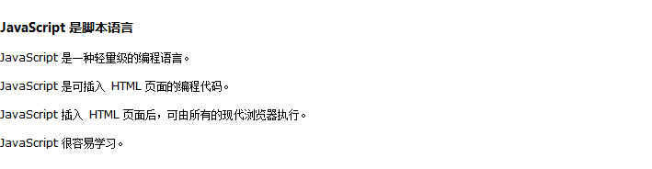
JS的组成：
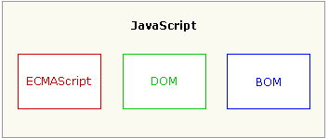
ECMAScript：语法，语句.
BOM:浏览器对象
DOM:Document Object Model.操作文档中的元素和内容.
- 在哪些地方使用JS
JS增加用户和网站交互
- 如何使用JS
语法：
- 区分大小写
- 语法要求不是特别严格
- 变量是弱变量类型
  - var i = 3;
  - var s = “aa”;
- JS代码需要写在<script></script>
【JS的数据类型】
- 原始类型：
- string
- number
- boolean
- undefined
- null
- 引用类型：
基于对象而不是面向对象.内置对象.对象类型的默认值是null.
【JS的运算符和语句】
运算符与Java中一致.
- 全等于 === ：类型和值都一致返回true
语句与Java一致：
【JS的输出】
- alert()
向页面中弹出一个提示框！！
- innerHTML:
向页面的某个元素中写一段内容，将原有的东西覆盖
- document.write();
向页面中写内容

步骤分析：
- JS都是由事件触发的，第一步确定事件。
on…
- JS的事件都会触发一个函数，编写一个函数。
- JS获得操作的对象的元素。
document.getElementById(“”);
- JS修改这个元素的属性或值。

代码实现：
<script>
// 第一步确定事件：onsubmit
// 第二步编写触发函数：
function checkForm(){
// 第三步：通过ID获得元素
var uValue = document.getElementById("username").value;
// alert(uValue);
if(uValue == ""){
alert("用户名不能为空！");
return false;
}

// 校验密码
var pValue = document.getElementById("password").value;
if(pValue == ""){
alert("密码不能为空！");
return false;
}

// 校验确认密码
var rpValue = document.getElementById("repassword").value;
if(rpValue != pValue){
alert("两次密码输入不一致！");
return false;
}

// 校验邮箱：使用正则表达式：
var eValue = document.getElementById("email").value;
if(!/^([a-zA-Z0-9_-])+@([a-zA-Z0-9_-])+(.[a-zA-Z0-9_-])+/.test(eValue)){
alert("邮箱格式不正确！");
return false;
}
}
</script>

使用JS完成首页上轮播图片效果：

需求分析：
在网站的首页上图片的轮播，现在页面中图片是静止的。让图片隔5秒自动切换。
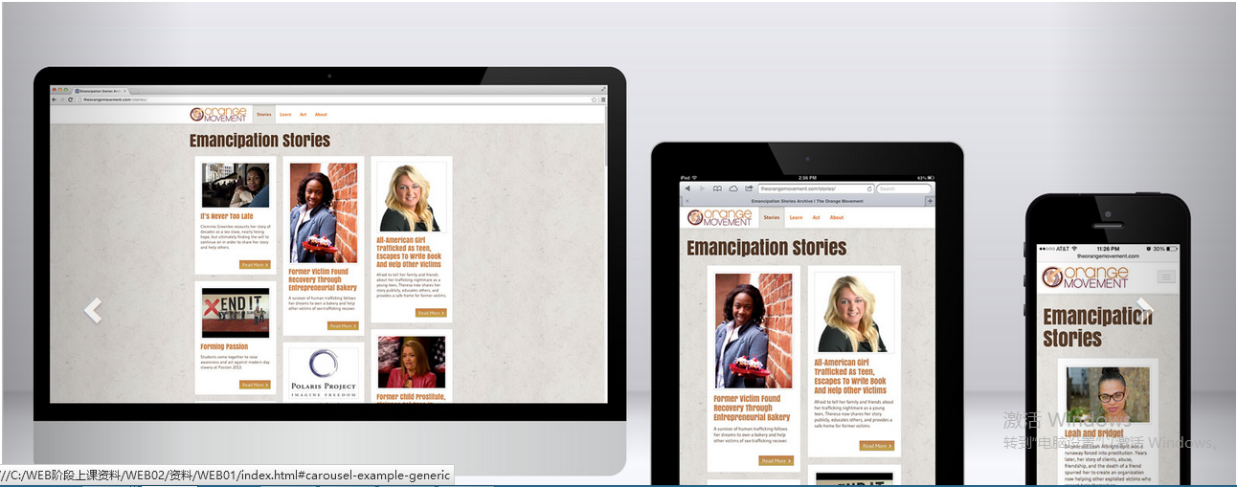

分析：

技术分析：
【修改图片的路径】
获得图片，修改图片的src的属性。
document.getElementById("img1").src="2.jpg";
【JS中定时操作】
查看BOM中的window对象：
- setInterval() :隔多少毫秒之后，执行一段代码。重复执行。
- setTimeout() :隔多少毫秒之后，执行一段代码。
清除定时：
- clearInterval() :清除setInterval的定时操作。
- clearTimeout() : 清除setTimeout的定时操作。

示例代码：
function init(){
// window.setTimeout("alert('aaa')",5000);
window.setInterval("alert('bbb')",5000);
}

步骤分析：
- 步骤一：使用页面加载的事件触发一个函数
- 步骤二：在函数中设置定时：setInterval设置定时，5秒之后（切换图片-定义一个函数）
- 步骤三：编写切换图片的函数
- 步骤四：在函数中获得图片的元素
- 步骤五：修改图片的src的属性

代码实现：
<script>
function init(){
// 设置定时
setInterval("changeImg()",5000);
}

// 定义一个全局变量
var i = 1;

function changeImg(){
// 获得图片的元素：
var img1 = document.getElementById("img1");

if(i == 3){
i =1;
}else{
i++;
}

// 修改图片的src的属性
img1.src = "../img/"+i+".jpg";
}
</script>

回顾:
html:
作用:展示
文件标签:
<html>
<head>
<title></title>
</head>
<body></body>
</html>
排版标签:
p 段落
hr 水平线
br 换行
字体
h1~h6 标题
font 字体 大小 颜色
b strong 加粗
i 斜体
图片★
<img src="图片的路径" alt="替代文字" width="" height=""/>
路径的写法:
相对路径:
./ 或者 什么都不写 当前目录
../ 上一级目录
绝对路径:常用
http://www.itheima.com/xx
超链接★
<a href="跳转的路径" target="在什么地方打开"></a>

表格标签 ★★
<table border="" width="" height="" bgcolor="" align="表格对齐方式">
<tr align="内容对齐方式">
<th></th> <!--表头单元格-->
<td></td> <!--普通单元格-->
</tr>
</table>

td重要的属性:
colspan:列合并
rowspan:行合并

列表:
<ol></ol>
<ul></ul>

子标签:列表项
<li></li>

form 表单标签:
常用属性
action:提交的路径
method:提交的方式(get和post)
常用子标签
input
select
textarea

input标签
常用属性:
type:
text
password
radio
checkbox
file

submit
reset
button

hidden
image
name:
要想将信息提交到服务器必须提供name属性
将单选框和复选框设置成一组

value:
text password 设置默认值
radio checkbox 设置选中后提交的值
submit reset button 给按钮起个显示的名字
select:下拉选
<select name="">
<option value="">显示的名字</option>
</select>

textarea:文本域
<textarea cols="" rows="" name="">默认值</textarea>

给单选框多选框设置默认值
设置属性 checked="checked"
给下拉选设置默认值
设置属性 selected="selected"

提交的路径(get)
http://ssdfsdfsfd?key=vaule&key=value
例如:
http://localhost/day/login.jsp?username=tom&password=123

框架(了解)
frameset:规定框架结构 框架集
常用属性:
rows:水平qiege
cols:垂直切割
常用子标签
frame:具体实现

例如:水平切割3份
<frameset rows="15%,*,10%">
<frame>
<frame>
<frame>
</frameset>
frame:
常用的属性:
src:具体展示那个网页
name:给当前的frame起个名称 方便超链接使用
////////////////////
案例1-用div+css重新布局首页
技术分析:
div
css
/////////////
div:
块标签
<div></div>
span:行内的块标签
<span><span>
////////////
css:渲染
层叠样式表
作用:
渲染页面
提高工作效率
格式:
选择器{属性:值;属性1:值1;}
后缀名:
.css 独立的css(样式)文件
和html元素的整合★
方式1:内联样式表 通过标签的style属性设置样式
方式2:内部样式表 在当前页面中使用的样式
通过head标签的style子标签导入
例如:
<style>
#divId2{
background-color: #0f0;
}
</style>

方式3:外部样式表 有独立的css文件
通过head标签的link子标签导入
例如:
<link rel="stylesheet" href="css/1.css" type="text/css"/>
选择器:★
id选择器
要求:
html元素必须有id属性且有值 <xxx id="id1"></xxx>
css中通过"#"引入,后面加上id的值 #id1{...}
class选择器
要求:
html元素必须有class属性且有值 <xxx class="cls1"/>
css中通过"."引入,后面加上class的值 .cls1{...}
元素选择器
直接用元素(标签)名即可 xxx{...}

派生的选择器
属性选择器★
要求:
html元素必须有一个属性不论属性是什么且有值 <xxx nihao="wohenhao"/>
css中通过下面的方式使用
元素名[属性="属性值"]{....}
例如:
xxx[nihao="wohenhao"]{....}
后代选择器
选择器 后代选择器{...} 在满足第一个选择器的条件下找后代的选择器,给满足条件的元素添加样式
了解的选择器
锚伪类选择器
a:link {color: #FF0000} /* 未访问的链接 */
a:visited {color: #00FF00} /* 已访问的链接 */
a:hover {color: #FF00FF} /* 鼠标移动到链接上 */
a:active {color: #0000FF} /* 选定的链接 */

选择器使用小结:
id选择器:一个元素(标签)
class选择器:一类元素
元素选择器:一种元素
属性选择器:元素选择器的特殊用法
使用的时候注意:(了解)
若多个样式作用于一个元素的时候
不同的样式,会叠加
相同的样式,最近原则
若多个选择器作用于一个元素的时候
越特殊优先级越高 id优先级最高
//////////////////////
属性(了解)
字体
font-family:设置字体(隶书) 设置字体家族
font-size:设置字体大小
font-style:设置字体风格
文本:改变文本的颜色、字符间距，对齐文本，装饰文本，对文本进行缩进
color:文本颜色
line-height:设置行高
text-decoration: 向文本添加修饰。 none underline
text-align:对齐文本
列表:
list-style-type:设置列表项的类型 例如:a 1 实心圆
list-style-image:设置图片最为列表项类型 使用的时候使用 url函数 url("/i/arrow.gif");
背景:
background-color:设置背景颜色
background-image:设置图片作为背景 url
尺寸:
width:
height:
浮动:
float: 可选值 left right

分类:
clear:设置元素的两边是否有其他的浮动元素
值为:both 两边都不允许有浮动元素
display:设置是否及如何显示元素。
none 此元素不会被显示。
block 此元素将显示为块级元素，此元素前后会带有换行符。
inline 默认。此元素会被显示为内联元素，元素前后没有换行符。
框模型:(理解)
一个元素外面有padding(内边距) border(边框) margin(外边距)
padding:元素和边框的距离
margin:元素最外层的空白
上面这三个属性都有简写的属性
若设置大小的时候 四个值:顺序 上右下左
padding:10px 10px 10px 10px
若只写一个的话 代表四个边使用同一个值 padding:10px
若只写两个个的话 代表四个边使用同一个值 padding:10px 20px
若只写三个个的话 代表四个边使用同一个值 padding:10px 20px 30px
border(边框)
还可以设置颜色 风格
简写属性:
border:宽度 风格 颜色;

border:5px solid red;

solid:实线
dashed:虚线
double:双实线
步骤分析:
1.创建一个div
2.在这个div中创建8个div
3.第1个div logo
嵌套三个div
4.第2个div 菜单
嵌套一个列表 display:inline
5.第3个div 轮播图

6.第4个div 热门商品
标题标签 图片display:inline
a:两个div
左边的div 展示一张图片
右边的div 展示所有商品
b.右边的div中嵌套10个div
3.第5个div 广告
3.第6个div 最新商品
3.第7个div 广告
3.第8个div foot 版权
两个p标签
////////////////////////////////
javascript 俗称 js
案例1-校验表单
需求:
表单提交的时候需要校验数据是否完整,若不满足条件,则使用弹出框提示.
技术分析:
js
//////////////////////
JavaScript一种直译式脚本语言，是一种动态类型、弱类型、基于原型的语言，
内置支持类型。它的解释器被称为JavaScript引擎，为浏览器的一部分，广泛用于客户端的脚本语言
组成部分:
ECMAScript:js基础语法(规定 关键字 运算符 语句 函数等等...)
BOM:浏览器对象模型
DOM:文档对象模型
作用:
修改html页面的内容
修改html的样式
完成表单的验证
注意:
js可以在页面上直接写,也可以单独出去
js的文件的后缀名 .js
js和html整合
方式1:在页面上直接写
将js代码放在 <script></script>标签中,一般放在head标签中
方式2:独立的js文件
通过script标签的src属性导入
js中变量声明:
var 变量名=初始化值;
var 变量名;
变量名=初始化值;
注意:
var可以省略 建议不要省略
一行要以分号结尾,最后一个分号可以省略,建议不要省略
js的数据类型:
原始类型:(5种)
Null
String
Number
Boolean
Undefined
通过 typeof运算符可以判断一个值或者变量是否属于原始类型,若属于原始类型,他还可以判断出属于那种原始类型
typeof 变量|值;
若变量为null,使用typeof弹出的值 object

使用typeof的返回值
undefined - 如果变量是 Undefined 类型的
boolean - 如果变量是 Boolean 类型的
number - 如果变量是 Number 类型的
string - 如果变量是 String 类型的
object - 如果变量是一种引用类型或 Null 类型的

引用类型:
//////////////////////
js:事件驱动函数
函数定义格式:
方式1:
function 函数名(参数){
函数体;
}
注意:函数不用声明返回值类型
参数不需要加类型
函数调用的时候
函数名(参数)
js中的事件:
常见的事件:
单击: onclick
表单提交: onsubmit 加在form表单上的 onsubmit="return 函数名()" 注意函数返回值为boolean类型
页面加载: onload

js事件和函数的绑定:
方式1:
通过标签的事件属性 <xxx onclick="函数名(参数)"></xxx>
js获取元素:
方式1:
var obj=documnet.getElementById("id值");
获取元素的value值
obj.value;
获取元素的标签体中的内容
obj.innerHTML;
////////////////////
案例2-步骤分析:
1.先有一个表单
2.在form上添加一个事件 onsubmit="return checkForm()"
3.编写checkForm这个方法
4.获取每个表单子标签的内容
5.判断是否满足要求,
若满足,不用管他
若不满足,表单不能提交,返回false,且提示信息.
///////////////////////////
函数的定义:
方式1:
function 函数名(参数){
函数体;
}

方式2:
var 函数名=function(参数){
函数体;
}

js事件和函数的绑定:
方式1:
通过标签的事件属性 <xxx onclick="函数名(参数)"></xxx>
方式2:
给元素派发事件
document.getElementById("id值").onclick=function(参数){....}
document.getElementById("id值").onclick=函数名
注意:
内存中应该存在该元素才可以派发事件
a.将方式2的js代码放在html页面的最下面
b.在页面加载成功之后在运行方式2的js代码 onload事件.
////////////////////////
案例3-轮播图片
需求:
每隔3秒图片更新一下
技术分析:
bom中window对象的定时器方法
定时器:
var id=setInterVal(code,毫秒数):每隔指定的毫秒数执行一次函数 周期
var id=setTimeout(code,毫秒数):延迟指定的毫秒数之后 只执行一次函数

清除定时器:
clearInterval(id);
claerTimeout(id);
String对象
原始类型的String是一个为对象可以直接调用String类对象的方法
substring(0,endIndex);
////////////////
步骤分析:
1.在首页上面绑定一个onload事件
2.事件绑定的函数中编写一个定时器
3.定时器每隔3秒更换图片
imgObj.src="";
///////////////
补充:
运算符:
比较运算符: > >= < <=
若两边都是数字 和java一样
若一般为数字,另一边为字符串形式的数字,将字符串形式的数字转换成数字在进行比较 3>"2"
若一般为数字,另一边为字符串,返回一个false 3>"hello"
两边都是字符串的时候,比较ascii
等性运算符 == ===
== :只判断值是否相同
===:不仅判断是否相同,还要判断类型是否相同
语句:
if语句 和java一样
for while 语句和java一样
switch 和java一样(区别,switch 后面跟字符串. 还可以跟变量)
/////////////////////////////////////

总结:掌握
1.css和html整合
方式3种
2.css中选择器:
id class 元素
属性 后代
3.js
js和html整合
方式两种
4.变量定义
5.函数定义
2中格式
6.事件
onclick onload onsubmit
7.事件和函数的绑定
2中方式
8.定时器 2种
9.for while if

